PERTEMUAN 5
DASAR PEMROGRAMAN

Nama | Fadel Abe Johansyah
Kelas | 1C
No. Absen | 11

Latihan 1
Program Latihan1_11
Deklarasi:
bil1, bil2, bil3, maks : Integer
Algoritma:
Input bil1
Input bil2
Input bil3
IF bil1 > bil2 THEN
IF bil1 > bil3 THEN
maks <- bil1
ELSE
maks <- bil3
ENDIF
ELSE
IF bil2 > bil3 THEN
maks <- bil2
ELSE
maks <- bil3
ENDIF
ENDIF

Output "bilangan terbesar : ", maks

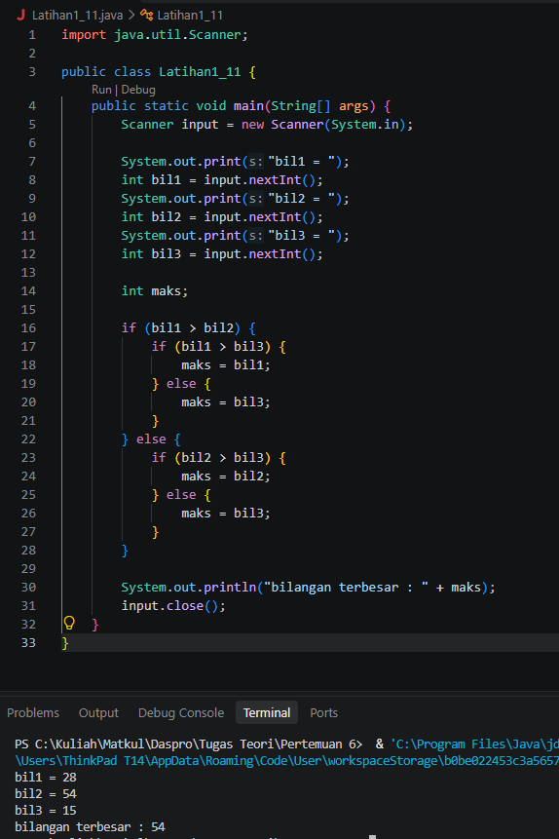
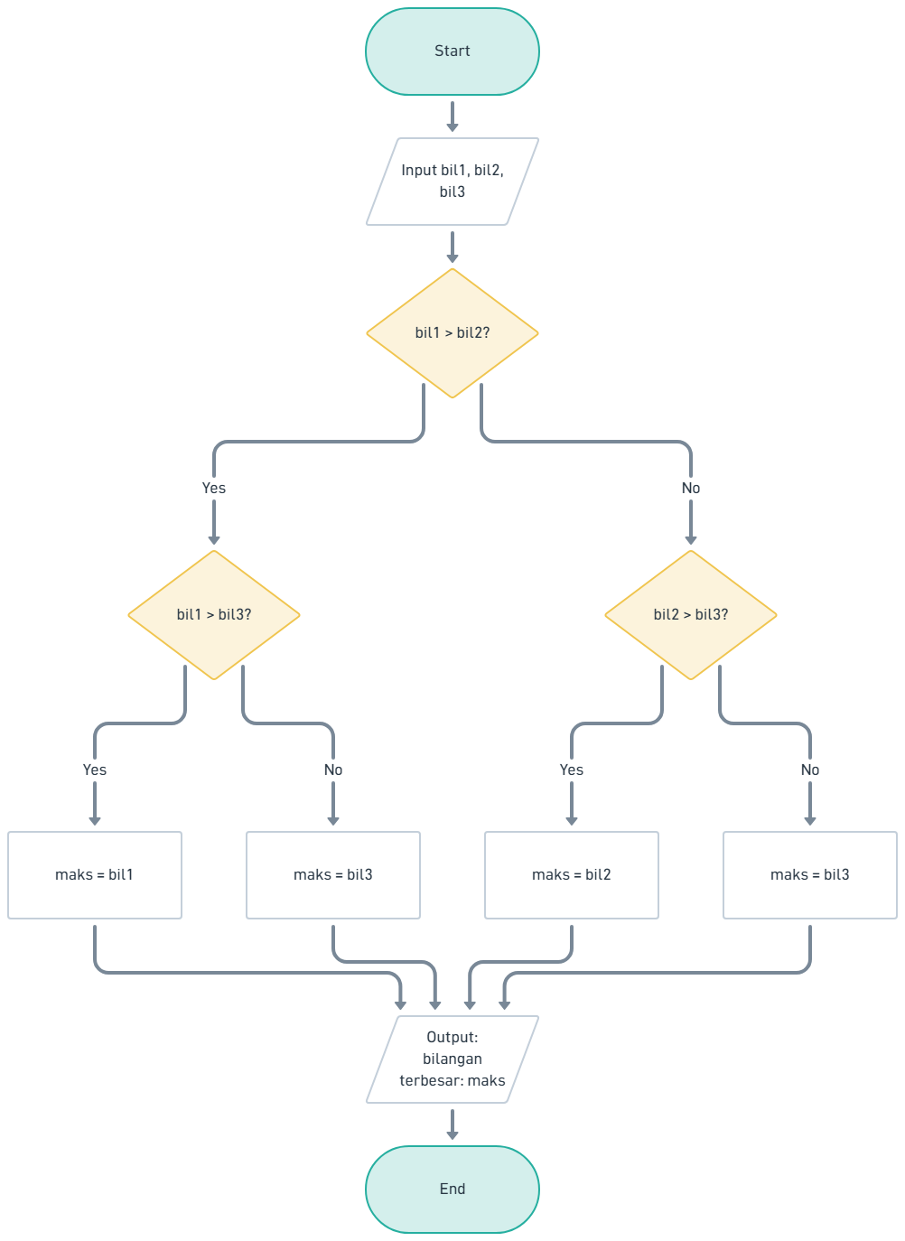

Latihan 2
import java.util.Scanner;

public class Latihan2_11 {
public static void main(String[] args) {
Scanner sc = new Scanner(System.in);
System.out.println("Masukkan hari");
String hari = sc.nextLine().toLowerCase();
System.out.println("Masukkan jenis buku");
String jenis = sc.nextLine().toLowerCase();
System.out.println("Masukkan harga per buku");
double harga = sc.nextDouble();
System.out.println("Masukkan jumlah buku");
int jumlahBuku = sc.nextInt();

int diskon = 0;

if (hari.equals("rabu")) {
if (jenis.equals("novel")) {
if (jumlahBuku > 3) {
diskon = 9;
} else {
diskon = 8;
}
} else {
diskon = 8;
}
} else if (jenis.equals("kamus")) {
if (jumlahBuku > 2) {
diskon = 12;
} else {
diskon = 10;
}
} else {
if (jumlahBuku > 3) {
diskon = 5;
} else {
diskon = 0;
}
}

double total = harga * jumlahBuku;
double potongan = total * diskon / 100;
double bayar = total - potongan;

System.out.println("Diskon : " + diskon + "%");
System.out.printf("Potongan : %.2f%n", potongan);
System.out.printf("Total bayar : %.2f%n", bayar);

sc.close();
}
}

Output :
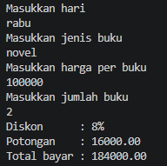
Pseudocode :
Program Latihan2_11

Deklarasi:
hari, jenis : String
harga, total, potongan, bayar : Double
jumlahBuku, diskon : Integer

Algoritma:
Output "Masukkan hari"
Input hari
hari <- LowerCase(hari)

Output "Masukkan jenis buku"
Input jenis
jenis <- LowerCase(jenis)

Output "Masukkan harga per buku"
Input harga

Output "Masukkan jumlah buku"
Input jumlahBuku

diskon <- 0

IF hari = "rabu" THEN
IF jenis = "novel" THEN
IF jumlahBuku > 3 THEN
diskon <- 9
ELSE
diskon <- 8
ENDIF
ELSE IF jenis = "kamus" THEN
IF jumlahBuku > 2 THEN
diskon <- 12
ELSE
diskon <- 10
ENDIF
ELSE
IF jumlahBuku > 3 THEN
diskon <- 5
ELSE
diskon <- 0
ENDIF
ENDIF
ENDIF

total <- harga * jumlahBuku
potongan <- total * diskon / 100
bayar <- total - potongan

Output "Diskon : ", diskon, "%"
Output "Potongan : ", potongan
Output "Total bayar : ", bayar

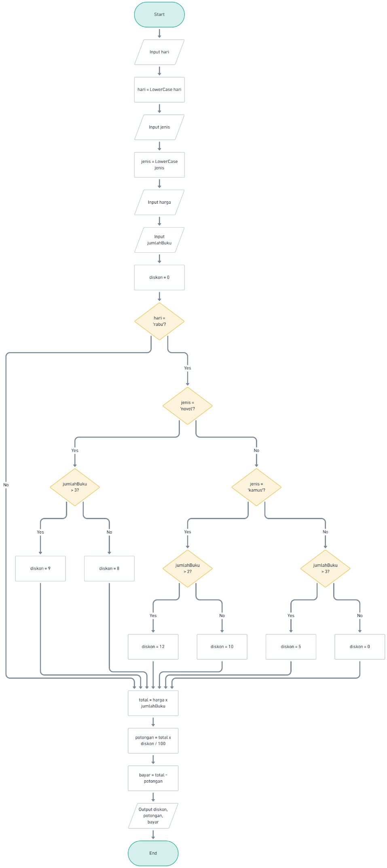
Flowchart :

Latihan 3
import java.util.Scanner;

public class Latihan3_11 {
public static void main(String[] args) {
Scanner sc = new Scanner(System.in);

System.out.print("Merk : ");
String merk = sc.nextLine().toLowerCase();
System.out.print("Kategori : ");
String kategori = sc.nextLine().toLowerCase();
System.out.print("Ukuran : ");
int ukuran = sc.nextInt();

int harga = 0;

if (ukuran >= 36) {
if (ukuran <= 44) {

if (merk.equals("Converse")) {
if (kategori.equals("Slip On")) {
if (ukuran <= 40) {
harga = 800000;
}
} else {
if (ukuran >= 40) {
harga = 1200000;
}
}
} else {
if (merk.equals("Sketcher")) {
if (kategori.equals("Woman")) {
if (ukuran <= 41) {
harga = 1000000;
}
} else {
if (ukuran >= 41) {
harga = 1800000;
}
}
} else {
if (kategori.equals("Kids")) {
if (ukuran <= 40) {
harga = 750000;
}
} else {
if (ukuran >= 40) {
harga = 1500000;
}
}
}
}

if (harga == 0) {
System.out.println("Data tidak sesuai");
} else {
System.out.println("Harga sepatu : Rp " + harga);
}

} else {
System.out.println("Ukuran tidak tersedia");
}
} else {
System.out.println("Ukuran tidak tersedia");
}

sc.close();
}
}

Pseudocode :
Program Latihan3_11

Deklarasi:
merk, kategori : String
ukuran, harga : Integer

Algoritma:
Output "Merk : "
Input merk
merk <- LowerCase(merk)

Output "Kategori : "
Input kategori
kategori <- LowerCase(kategori)

Output "Ukuran : "
Input ukuran

harga <- 0

IF ukuran >= 36 THEN
IF ukuran <= 44 THEN

IF merk = "converse" THEN
IF kategori = "slip on" THEN
IF ukuran <= 40 THEN
harga <- 800000
ENDIF
ELSE
IF ukuran >= 40 THEN
harga <- 1200000
ENDIF
ENDIF
ELSE
IF merk = "sketcher" THEN
IF kategori = "woman" THEN
IF ukuran <= 41 THEN
harga <- 1000000
ENDIF
ELSE
IF ukuran >= 41 THEN
harga <- 1800000
ENDIF
ENDIF
ELSE
IF kategori = "kids" THEN
IF ukuran <= 40 THEN
harga <- 750000
ENDIF
ELSE
IF ukuran >= 40 THEN
harga <- 1500000
ENDIF
ENDIF
ENDIF
ENDIF

IF harga = 0 THEN
Output "Data tidak sesuai"
ELSE
Output "Harga sepatu : Rp ", harga
ENDIF

ELSE
Output "Ukuran tidak tersedia"
ENDIF
ELSE
Output "Ukuran tidak tersedia"
ENDIF

Flowchart :
